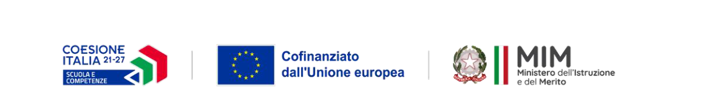
AL DIRIGENTE SCOLASTICO
DEL LICEO STATALE "N. JOMMELLI" - AVERSA
MODULO DI ADESIONE AI PERCORSI DI FORMAZIONE DOCENTI
D.M. 38/2026 - PN "Scuola e competenze" 2021-2027 - FSE+
Progetto ESO4.5.A2.B-FSEPN-CA-2026-381 - CUP J34D26001670007

Il/La sottoscritto/a
Cognome e nome: …………..
Codice fiscale: ………….
Nato/a a: ……………. Il:………
Disciplina / classe di concorso: ……………..
E-mail: …………….
Telefono: ……………..
Tipologia contratto: [ ] T.I. [ ] T.D.
CHIEDE
di essere ammesso/a a partecipare a uno o più dei seguenti percorsi formativi della durata di 30 ore ciascuno. È possibile selezionare più percorsi, compatibilmente con il calendario delle attività e con i posti disponibili.

[ ] ID 220422 - Intelligenza Artificiale per la didattica - livello base: fondamenti e prime applicazioni (30 ore)

[ ] ID 225288 - Intelligenza Artificiale per la didattica - livello avanzato: progettazione, personalizzazione e valutazione (30 ore)

[ ] ID 220446 - Gestione della classe e dinamiche relazionali per il benessere scolastico (30 ore)
DICHIARA
- di essere in servizio presso l’Istituzione scolastica alla data di presentazione della domanda;
- di essere disponibile a frequentare il/i percorso/i selezionato/i secondo il calendario che sarà comunicato dall’Istituzione scolastica;
- di essere consapevole che, ai fini del rilascio dell’attestazione, è richiesta la frequenza di almeno il 75% delle ore previste per ciascun percorso;
- di essere consapevole che, in caso di domande superiori ai posti disponibili, saranno applicati i criteri di priorità indicati nell’avviso/comunicazione interna;
- di autorizzare il trattamento dei dati personali esclusivamente per le finalità connesse alla gestione delle adesioni, alla realizzazione dei percorsi formativi e agli adempimenti previsti dal PN “Scuola e competenze” 2021-2027 - FSE+ - D.M. 38/2026.

Luogo e data: __________________________________

Firma: ________________________________________

Il presente modulo, debitamente compilato e sottoscritto, deve essere inviato all’indirizzo e-mail cepm02000v@istruzione.it oppure alla PEC cepm02000v@pec.istruzione.it.

